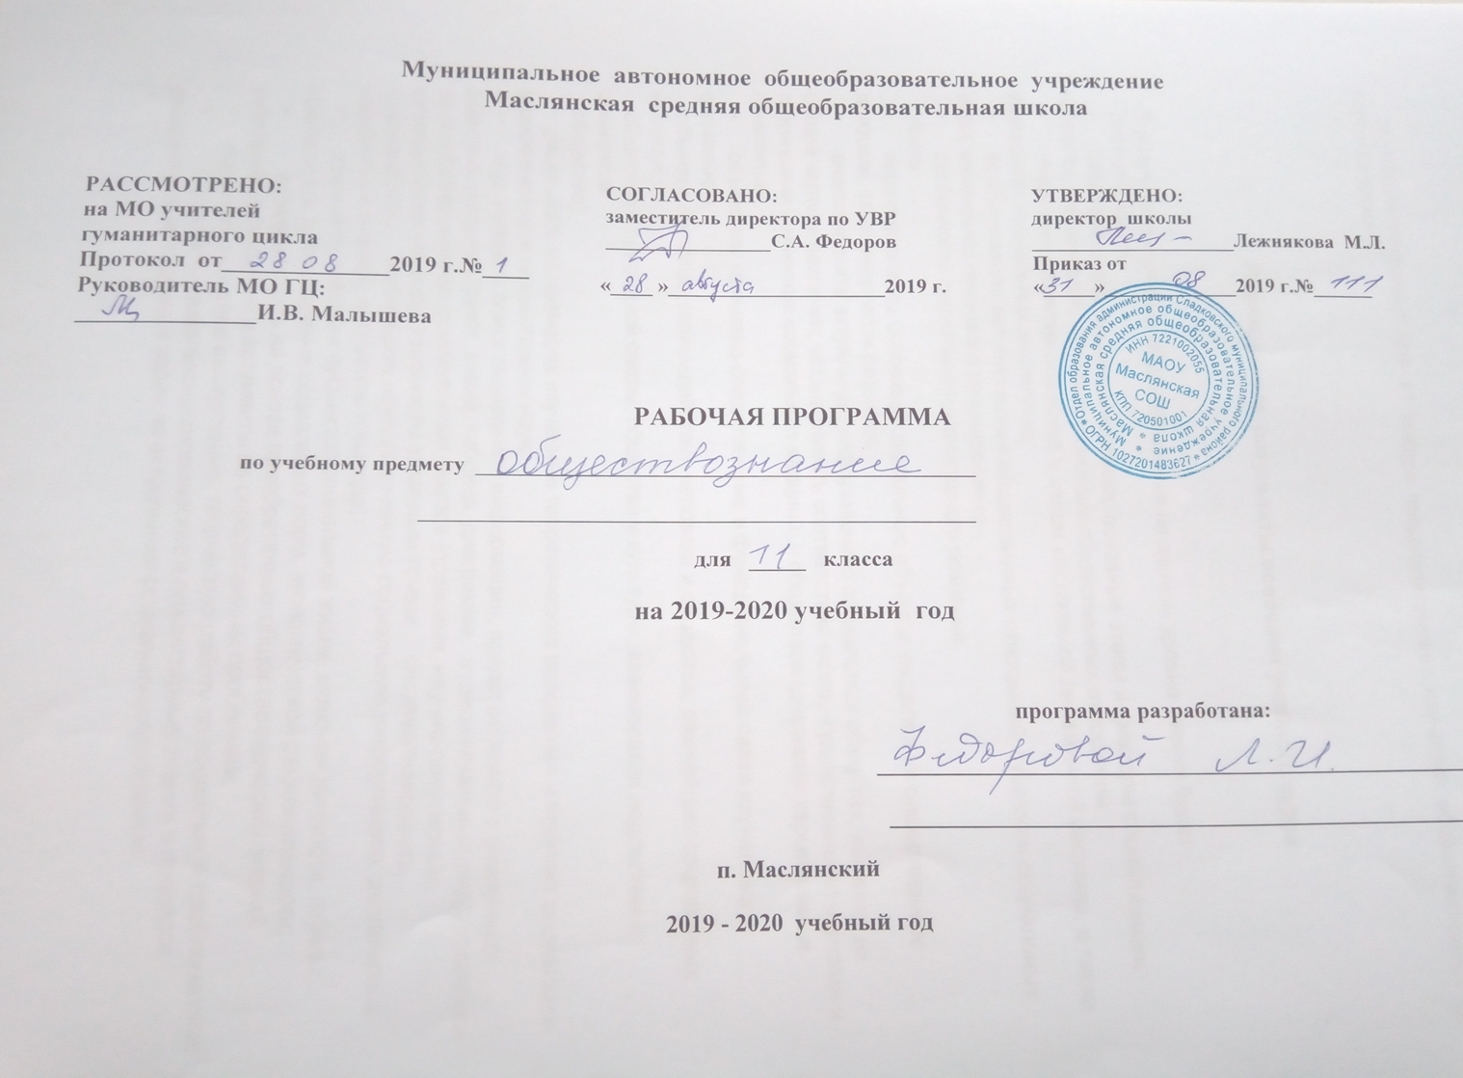
Рабочая программа по обществознанию, 11 класс

- Планируемые результаты освоения учебного предмета, курса
В результате изучения обществознания на данном уровне ученик будет
Знать/понимать
• биосоциальную сущность человека, основные этапы и факторы социализации личности, место и роль человека в системе общественных отношений;
• тенденции развития общества в целом как сложной динамичной системы, а также важнейших социальных институтов;
• необходимость регулирования общественных отношений, сущность социальных норм, механизмы правового регулирования;
• особенности социально-гуманитарного познания.
Уметь:
• характеризовать основные социальные объекты, выделяя их существенные признаки, закономерности развития;
• анализировать актуальную информацию о социальных объектах, выявляя их общие черты и различия; устанавливать соответствия между существенными чертами и признаками изученных социальных явлений, и обществоведческими терминами, и понятиями;
• объяснять: причинно-следственные и функциональные связи изученных социальных
объектов (включая взаимодействия человека и общества, важнейших социальных институтов,
общества и природной среды, общества и культуры, взаимосвязи подсистем и элементов
общества);
• раскрывать на примерах изученные теоретические положения и понятия социально-экономических и гуманитарных наук;
• осуществлять поиск социальной информации, представленной в различных знаковых системах (текст, схема, таблица, диаграмма, аудиовизуальный ряд); извлекать из неадаптированных оригинальных текстов (правовых, научно-популярных, публицистических и др.) знания по заданным темам; систематизировать, анализировать и обобщать неупорядоченную социальную информацию; различать в ней факты и мнения, аргументы и вывода;
• оценивать действия субъектов социальной жизни, включая личности, группы, организации, с точки зрения социальных норм, экономической рациональности;
• формулировать на основе приобретенных обществоведческих знаний собственные суждения и аргументы по определенным проблемам;
• подготовить устное выступление, творческую работу по социальной проблематике;
• применять социально-экономические и гуманитарные знания в процессе решения познавательных задач по актуальным социальным проблемам.
Использовать приобретенные знания и умения в практической деятельности и повседневной жизни для:
• успешного выполнения типичных социальных ролей; сознательного взаимодействия с различными социальными институтами;
• совершенствования собственной познавательной деятельности;
• критического восприятия информации, получаемой в межличностном общении и в массовой коммуникации; осуществления самостоятельного поиска, анализа и использования собранной социальной информации.
• решения практических жизненных проблем, возникающих в социальной деятельности;
• ориентировки в актуальных общественных событиях, определения личной гражданской позиции;
• предвидения возможных последствий определенных социальных действий;
• оценки происходящих событий и поведения людей с точки зрения морали и права;
• реализации и защиты прав человека и гражданина, осознанного выполнения гражданских обязанностей;
• осуществления конструктивного взаимодействия людей с разными убеждениями, культурными ценностями и социальным положением.

- Содержание
Глава I . Экономическая жизнь общества
Роль экономики в жизни общества.
Экономика: наука и хозяйство. Что изучает экономическая наука. Экономическая деятельность. Измерители экономической деятельности. Понятие ВВП. Экономический рост и развитие. Факторы экономического роста. Экономические циклы.
Рыночные отношения в экономике. Рынок и рыночные структуры. Конкуренция и монополия. Спрос и предложение. Факторы спроса и предложения. Фондовый рынок. Акции, облигации и другие ценные бумаги.
Роль фирм в экономике. Факторы производства и факторные доходы. Постоянные и переменные издержки. Экономические и бухгалтерские издержки и прибыль. Налоги, уплачиваемые предприятиями. Бизнес в экономике. Организационно-правовые формы и правовой режим предпринимательской деятельности.
Правовые основы предпринимательской деятельности. Источники финансирования бизнеса. Слагаемые успеха в бизнесе. Основные принципы менеджмента. Основы маркетинга. Экономика и государство. Роль государства в экономике. Общественные блага. Внешние эффекты. Госбюджет. Государственный долг Основы денежной и бюджетной политики Защита конкуренции и антимонопольное законодательство.
Финансы в экономике. Банковская система. Роль центрального банка. Основные операции коммерческих банков. Финансовые институты Виды, причины и последствия инфляции. Занятость и безработица. Рынок труда. Безработица. Причины и экономические последствия безработицы. Государственная политика в области занятости.
Мировая экономика. Государственная политика в области международной торговли. Глобальные проблемы экономики.
Экономическая культура. Экономика потребителя. Сбережения, страхование. Защита прав потребителя. Экономика производителя. Рациональное экономическое поведение потребителя и производителя.
Глава II. Социальная сфера
Социальная структура общества. Многообразие социальных групп. Социальное неравенство. Социальная стратификация. Социальная мобильность. Социальные интересы.
Социальные нормы и отклоняющееся поведение. Социальные нормы. Социальный контроль. Отклоняющееся (девиантное) поведение. Преступность.
Нации и межнациональные отношения. Что объединяет людей в нацию. Россия – многонациональное общество и единый народ. Межнациональные конфликты и пути их преодоления. Пути межнационального сближения. Национальная политика в России.
Семья и быт. Семья как социальный институт. Функции семьи. Семья в современном обществе. Бытовые отношения. Дом, в котором мы живём.
Гендер – социальный пол. Гендерные стереотипы и роли. Гендер и социализация. Гендерные отношения в современном обществе.
Молодёжь в современном обществе. Молодёжь как социальная группа. Развитие социальных ролей в юношеском возрасте. Молодёжная субкультура.
Демографическая ситуация в современной России. Изменение численности населения России. возрастной состав населения России. Рождаемость и смертность. Миграция.
Глава III. Политическая жизнь общества.
Политика и власть. Политическая деятельность и общество. Политическая сфера и политические институты. Политические отношения. Политическая власть. Политическая система. Структура и функции политической системы. Государство в политической системе. Политический режим. Демократические перемены в России.
Гражданское общество и правовое государство. Сущность правового государства. Гражданское общество. Местное самоуправление.
Демократические выборы. Избирательная система. Типы избирательных систем. Избирательная кампания.
Политические партии и партийные системы. Понятие политической партии и движения. Типология и функции политических партий. Типы партийных систем.
Политическая элита и политическое лидерство. Политическая элита. Политическое лидерство. Роль политического лидера. Типы лидерства.
Политическое сознание. Обыденное и теоретическое сознание. Что такое идеология. Современные политические идеологии. Роль идеологии в политической жизни. Политическая психология. Средства массовой информации и политическое сознание.
Политическое поведение. Многообразие форм политического поведения. Политический терроризм. Регулирование политического поведения.
Политический процесс и культура политического участия. Сущность и этапы политического процесса. Политическое участие. Политическая культура.
Взгляд в будущее. Общество перед лицом угроз и вызовов в XXI веке. Возможная альтернатива. Постиндустриальное (информационное) общество.

- Тематическое планирование
№ темы | Название темы | Количество часов
 | Введение | 1
1 | Глава 1. Экономическая жизнь общества | 23
 | Повторительно – обобщающий урок по главе | 1
 | Контрольная работа по изученной главе | 1
2 | Глава 2. Социальная сфера | 14
 | Повторительно – обобщающий урок по главе | 1
 | Контрольно – проверочная работа по изученной главе | 1
3 | Глава 3. Политическая жизнь общества | 21
 | Повторительно – обобщающий урок по главе | 1
 | Контрольно – проверочная работа по изученной главе | 1
5 | Итоговое повторение | 3
 | Итого | 68

Приложение
Календарно- тематическое планирование
№ | Дата | Тема урока | Кол-во часов
1 |  | Введение. Роль экономики в жизни общества | 1
Глава 1. Экономическая жизнь общества (23 ч.)
2-3 |  | Экономика: наука и хозяйство. | 2
4-5 |  | Экономический рост и развитие | 2
6-7 |  | Рыночные отношения в экономике | 2
8-9 |  | Фирма в экономике | 2
10-11 |  | Правовые основы предпринимательской деятельности | 2
12-13 |  | Слагаемые успеха в бизнесе | 2
14-16 |  | Экономика и государство | 2
17-18 |  | Финансы в экономике | 2
19-20 |  | Занятость и безработица | 2
21-22 |  | Мировая экономика | 2
23-24 |  | Экономическая культура | 2
25 |  | Повторительно-обобщающий урок «Экономическая жизнь общества» | 1
26 |  | Контрольно-проверочная работа «Экономическая жизнь общества | 1
Глава 2. Социальная сфера |  |  | 14
27-28 |  | Социальная структура общества | 2
29-30 |  | Социальные нормы и отклоняющееся поведение | 2
31-32-33 |  | Нации и межнациональные отношения | 3
34-35 |  | Семья и быт | 2
36-37 |  | Гендер – социальный пол | 2
38-39 |  | Молодёжь в современном мире | 2
40-41 |  | Демографическая ситуация в современной России | 2
42 |  | Повторительно-обобщающий урок «Социальная сфера» | 1
Глава 3. Политическая жизнь общества |  |  | 21
43-44 |  | Политика и власть | 2
45-46 |  | Политическая система | 2
47-48 |  | Гражданское общество и правовое государство | 2
49-50 |  | Демократические выборы | 2
51-52 |  | Политические партии и партийные системы | 2
53-54 |  | Политическая элита и политическое лидерство | 2
55-56 |  | Политическое сознание | 2
57-58 |  | Политическое поведение | 2
59-60 |  | Политический процесс и культура политического участия | 2
61-62 |  | Взгляд в будущее | 2
63-64 |  | Повторительно-обобщающий урок «Политическая жизнь общества» | 2
65 |  | Контрольно-проверочная работа «Политическая жизнь общества» | 1
66-68 |  | Итоговое повторение | 3

